JL3007宽量程直流电阻测试仪
（2A）
使用说明书

扬州金力电气有限公司

目录

一、安全措施
二、功能特点
三、技术指标
四、系统介绍
五、测试及操作方法
六、注意事项
七、仪器成套性
八、售后服务

一、安全措施
- 使用本仪器前一定要认真阅读本手册。
- 仪器的操作者应具备一般电气设备或仪器的使用常识。
- 本仪器户内外均可使用，但应避开雨淋、腐蚀气体等场所使用。
- 仪表应避免剧烈振动。
- 对仪器的维修、护理和调整应由专业人员进行。
- 测试完毕后一定要等放电报警声停止后再关闭电源，拆除测试线。
- 测量无载调压变压器，一定要等放电指示报警音停止后，切换档位。
- 测试过程中，禁止移动测试夹和供电线路
二、功能特点
1、整机由高速单片机控制，自动化程度高，操作简便。
2、仪器采用全新电源技术，电流档位多，测量范围宽，根据负载自动选择电流，适合小型变压器和电压互感器的直流电阻测量。
3、保护功能完善，能可靠保护反电势对仪器的冲击，性能更可靠。
4、具有声响放电报警，放电指示清晰，减少误操作。
5、响应速度快，可在测量状态直接转换有载分接开关，仪器自动刷新数据。
6、智能化功率管理技术，仪器总是工作在最小功率状态，有效减轻仪器内部发热，节约能源。
三、技术指标
- 电流档：输出电流为自动、2A、1A、500mA、100mA、50mA、10mA、5mA、≤5mA。
- 电阻档：选择电阻为自动、≤2Ω、≤4Ω、≤8Ω、≤40Ω、≤400Ω、≤2KΩ、≤5KΩ、200KΩ。
- 分辨率：0.1μΩ
- 量程： 2KΩ-200KΩ （≤5mA档）
10Ω-5KΩ （5mA档）
1Ω-2KΩ （10mA档）
200mΩ-400Ω （50mA档）
100mΩ-200Ω (100mA档)
50mΩ-8Ω (500mA档)
10mΩ-4Ω (1A档)
5mΩ-2Ω (2A档)
- 准确度：2‰±2个字
- 工作温度：0～40度
- 工作湿度：<90%RH，不结露
四、系统介绍
仪器的面板见下图
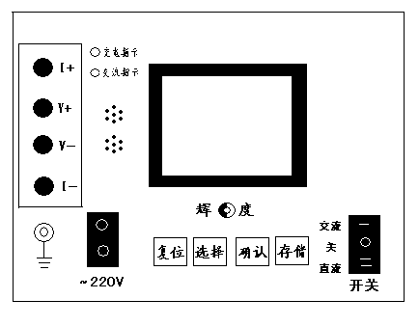
图1
电 源：仪器工作电源，AC220V，直流12V电池供电。
开 关：开关上面“—”为交流供电，中间为关，开关下面“=”为直流供电。
复 位 键：按下此按键本机处于初始状态，以便对输出电流、测试电阻进行预置。
选 择：本机复位后，按此键进行电流、电阻预置。
确 认：输出电流或测试电阻选择完毕后按下此键，由微机控制实现全部测试过程。
存 储：测试过程中按下此键可存储当前数据。
辉 度：可通过显示屏下面的旋扭进行显示屏辉度调节。
：接地点。
I+、 I- ：输出电流接线柱，I+为输出电流正，I-为输出电流负。
V+、V- ：V+为电压线正端，V-为电压线负端。
五、测试与操作方法
- 如果使用交流供电方式测试或对仪器充电时，首先插上~220V电源插头，交流指示灯亮，将开关打到交流方式，显示屏显示如下图：
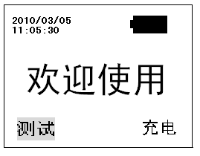图1
按选择键进行选择，如果想对仪器充电时，请选择充电后按确认键开始充电，充电时充电指示灯亮，显示屏显示如下图：
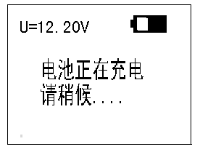图2
充电完成后显示如下图：
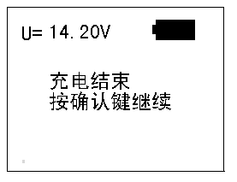图3
充电指示灯熄灭，如果电池长时间放置充电很短时间内充电结束，但在使用时又很快显示电量不足，那么在充电结束时可在按住选择键的同时再按住确认键，这样可对电池强行充电，但注意这种方式不能对电池充电时间超过十二小时，以免损坏电池。如果这种方式充电完成后电池电量仍然很快不足，说明电池已经不能使用，这时需要更换电池。
2、如果不想充电可直接选择测试，按确认键则跳过充电界面，进入下一界面。 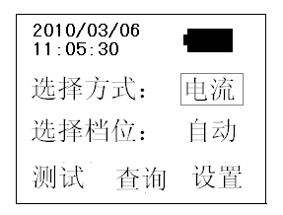 图4
选择方式：按选择键显示屏上会滚动出现电流→电阻，选择完成后按确认键进行下一行设置。选择档位：如果第二行选择方式为“电流”，第三行按选择键显示屏会滚动出现自动→2A→1A→500mA→100mA→50mA→10mA→ 5mA→≤5mA，如果第二行选择为“电阻”，第三行按选择键显示屏会滚动出现自动→≤2Ω→≤4Ω→≤8Ω→≤40Ω≤400Ω→≤2KΩ→≤5KΩ→200KΩ，按确认键确认选择并进入第四行选择，按选择键将在测试—查询—设置之间询环选择。
3、如果要进行测试请选择测试，按下确认键仪器开始充电显示如下：
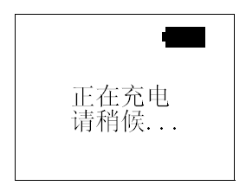图5
过几秒钟之后，进入测试界面，这时说明充电完毕，进入测试状态，显示如下图所示：
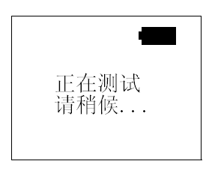图6
几秒后，屏上会同时显示所选电流值与所测得的电阻值，如下图所示：
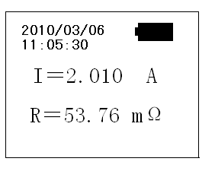图7
按确认键重新进行测试，在数据不稳定时此操作可提高稳定速度，如果想存储当前测试数据，可按下存储键，此时界面会出现如下所示，
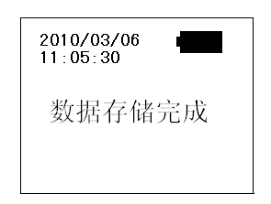 图8
说明数据已经被存储。
- 测试完毕后，按“复位”键，仪器电源断开，同时放电，音响报警，液晶恢复图4界面，放电音响结束后，重新接线进行下次测量，或拆下测试线与电源线以结束测量。
- 查询数据：在图4界面下，选择查询，按确认键进入存储数据显示界面，显示界面为最后一次存储的数据。显示如下：
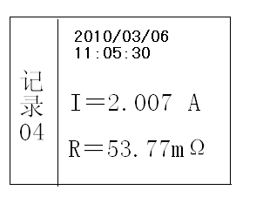图9
按确认键显示上一条记录，按选择键显示下一条记录，退出此界面请按复位键，如果想删除数据，请按下存储键，此时将删除所有存储的数据。
6 、设置修改：在图4界面下，选择设置，按下键认键进行设置修改界面，此界面包括设置时间和设置参数选项，显示如下：
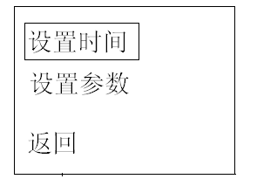图10
选择设置时间按下确认键后，可对当前时钟进行修改，界面如下所示：
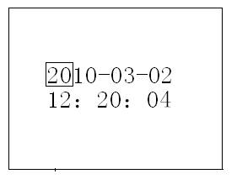
按选择键修改当前值，按确认键将光标后移，所有的时间均修改完成后按确认键时钟开始更新，几秒钟后界面回到图10界面，说明时间已经修改完成。在修改界面也可以修改完所需的，然后按复位键返回到图4界面，时钟同样会更新显示。
7、对于设置里面的设置参数选项，本选项为仪器出厂时对数据标定时所需，出厂时已经调整好，客户不需更改，此处不做说明。
8、如果选择直流供电方式时，请直接将开关打到直流方式，显示界面同样会出现图1所示，此时按下确认键会进入图4界面，后面操作与以后相同，此处不再详细介绍。
9、接线方法：
A： 单相测量法，见下图：
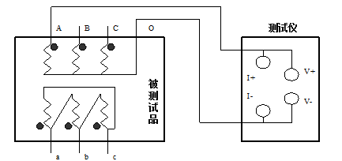 图2
B、助磁法接线见图三、四（适用于Y_{（N）}-d-11联接组别）。
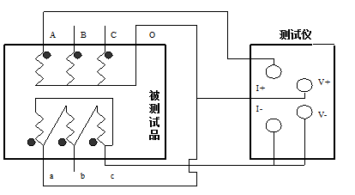
图三
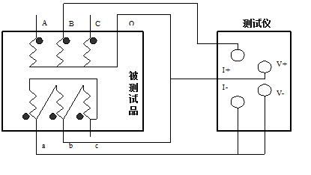
图四
图三、四分别为测量低压Rac,Rba的接线方法
六、注意事项
- 必须要等放电结束，报警声停止后，再进行拆线，否则危险。
- 在测量无载调压变压器时，倒分接前一定要复位放电，报警声停止后，方可切换分接点。
- 选择电流时要参考技术指标栏内量程，超量程时，由于电流达不到预设值，仪器会提示“电阻太大，请选小电流”状态。欠量程时，仪器会提示“电流太小，请选大电流”，当出现此两种状态时要确认量程，选择适合的电流进行测试。
- 测试完毕后，按“复位”键，仪器电源将与绕组断开，同时放电，音响报警，这时显示屏回到初始状态，放电音响结束后，可重新接线，进行下次测量，或者拆下测试线与电源线，结束测量。
七、仪器成套性
直阻仪主机 | 一台
2A型测试线 | 一套
二芯电源线 | 一条
保 险 管 | 两支
使用说明书 | 一本
八、售后服务
仪器自购买之日起12个月内，属于公司的产品质量问题免费维修，终身提供保修和技术服务。如发现仪器有不正常情况或故障请与公司及时联系，以便为您安排最便捷的处理方案，并为您提供最快的现场服务。
扬州金力电气有限公司
地 址：江苏扬州宝应柳堡工业园区41#
联系人：姚经理
客服QQ:1097458444 1753928444
客服专线：4000-520-668
手 机：18921915606 13773330344
电 话：0514-88773006
传 真：0514-88779286
Email：yzjldq88@163.com
扬州金力电气官方网站：
http://www.yzjlgs.com http://www.yzjldq.com http://www.jl1718.com http://www.jlyqw.com/
http://www.jl6699.com http://www.jl9966.com http://www.lyjcj.com

